Специалисты ГБУ «ЦЭИИС» провели инструментальную проверку строящихся транспортных развязок на пересечении автомобильной дороги "Солнцево-Бутово-Видное" с Боровским и Киевским шоссе
07.04.2023
Работы велись на возводящейся дороге на пересечении с улицей Новоорловская, НАО Москвы.
Сотрудники Отдела обследования грунтов и конструктивных слоев дорожных одежд провели оценку соответствия физических свойств грунта, применяемого в конструкции требованиям технических регламентов и проектной документации.
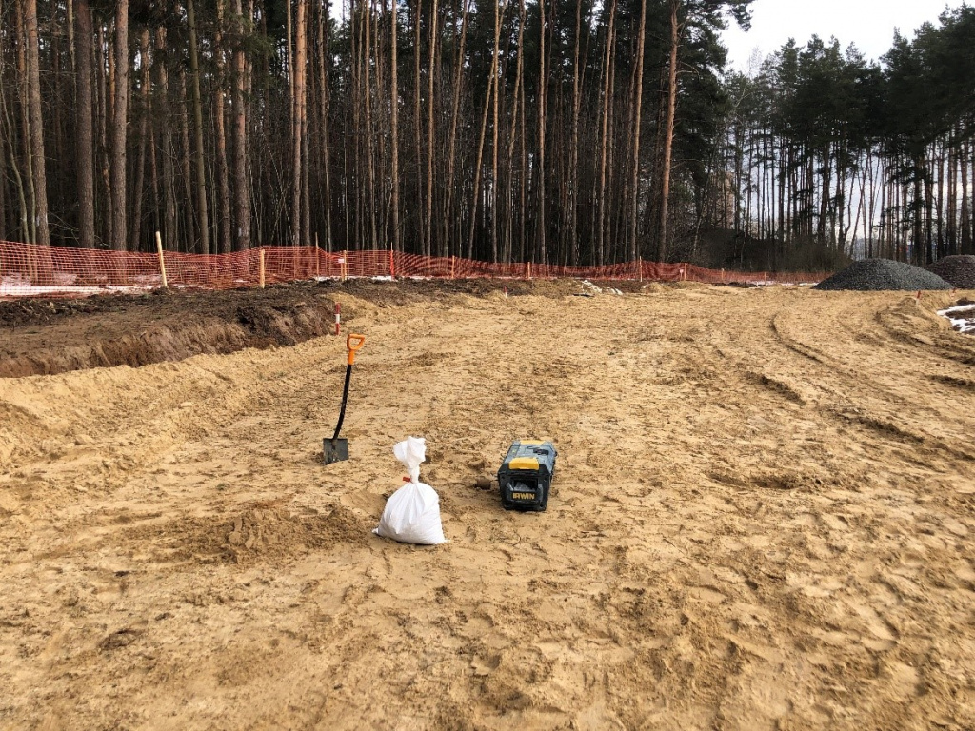
«В условиях высокой масштабности строительства и реконструкции социально и экономически - значимых объектов Москвы необходима строгая оценка качества материалов и конструкций на соответствие требованиям нормативно-технической документации. От этого напрямую зависит надежность, долговечность возводимых объектов, безопасность и удобство в эксплуатации», - отметил директор ГБУ «ЦЭИИС» Виктор Егоров.
По результатам проведённых обследований сотрудниками «Центра экспертиз» составлены и переданы экспертные заключения в Комитет государственного строительного надзора города Москвы для принятия дальнейших мер.

Адрес страницы: http://ceiis.mos.ru/presscenter/news/detail/11514707.html
ГБУ города Москвы «ЦЭИИС»

